Геличак Николай Михайлович
Муниципальное бюджетное общеобразовательное учреждение средняя общеобразовательная школа №15 г. Нерюнгри
Педагог дополнительного образования

СБОРНИК ПЬЕС ДЛЯНАЧИНАЮЩИХ И ЛЮБИТЕЛЕЙ С МЕТОДИЧЕСКИМИ РЕКОМЕНДАЦИЯМИ

Введение

Гитара – струнный щипковый инструмент из семейства лютневых. История ее возникновения уходит вглубь тысячелетий и ведет свое начало от колыбели человеческой цивилизации – Древнего Востока. Пройдя долгую эволюцию, не раз меняя форму и названия, гитара приобрела современный облик в конце XVIII века. В XIX веке наступает «золотой век» гитары. Для нее пишут музыку Ф.Шуберт, Г.Берлиоз, Н.Поганини. В это время выдвигается целый ряд исполнителей – виртуозов и композиторов, поднявших искусство игры на гитаре на небывалую высоту и заложивших фундамент классической музыкальной литературы для нее. Это испанцы Ф.Сор и Д.Агуадо, итальянцы М.Джулиани, Ф.Карулли и М.Каркасси. Большинство современных «Школ игр на гитаре» включают в себя их произведения.
Цель: Актуальность данного сборника заключается в том, что гитара, как и прежде, пользуется большой популярностью среди любителей и профессионалов. Количество желающих научиться играть на этом инструменте, не становится меньше, наоборот, в последние годы наблюдается его рост. Это связано, во-первых, с неизменной тягой детей среднего, старшего школьного возраста и просто любителей игры на гитаре к популярной музыке, во-вторых, - с появлением в российских магазинах качественных и доступных по цене гитар, а также необходимых аксессуаров.
Еще одним важным фактором роста популярности гитары является Интернет, предлагающий огромное количество видеоматериалов и нот для этого инструмента. Часто именно видео уроки в Интернете становятся для начинающих первым этапом в овладении гитарой. Однако со временем у них появляется понимание того, что только систематические занятия с подробным разбором пьес могут стать полноценной школой игры на гитаре.
Задачи: 1) Данный сборник, в основу которого положены пьесы методическими рекомендациями, позволит достичь начинающим необходимых технических высот в процессе игры на гитаре. 2) Музыкальный материал, относящийся к разным стилям и эпохам, будет способствовать также эстетическому и духовному развитию.

Методическое обоснование
- Разбирайте эти мелодии по тактам, то есть постепенно. Не стоит стремиться за один раз освоить материал целиком. Лучше уверенно, ровно, сыграть несколько тактов, чем всю песенку, сбиваясь, путаясь и останавливаясь.
- Перед тем как приступать к изучению мелодий, поиграйте гамму Ля минор 10-15 минут (в качестве разминки).
- Если не успеваете переставлять пальцы, обязательно нужно снизить темп. На данном этапе, он не является главным критерием вашей исполнительской техники. Перво-наперво — сыграть без ошибок, ритмично.
- Контролируйте действия рук: левой — аппликатура, правой — штрих.

Подобранные произведения разнообразны по музыкальному языку, жанру и характеру. Данный материал предназначен для начинающих и любителей гитарного искусства. Так же данная работа предназначена для людей, не ознакомленных и не посвященных в музыкальную грамоту.

Анализ и исполнительские рекомендации

№1«Во саду ли, в огороде»
Примечание. Если вы новичок и не знаете, что такое гитарные табы, прочтите статью «Табулатура» на сайте «Википедия». На изучение вы потратите не больше 15-20 минут (всё очень просто — эта система является схематическим обозначением грифа).
Итак, приступим:
- Песенку можно сыграть на акустической гитаре и электрогитаре. Разница будет только в звуке.
- Аппликатура (каким пальцем, какую ноту прижимать) мелодии соответствует аппликатуре гаммы (До мажор/Ля минор).
- Используйте переменный штрих при извлечении звуков — чередуйте удары медиатора или пальцами вверх/вниз (так же, как играете гамму).
«Во саду ли, в огороде» играется в размере 2/4 — значит в такте две четвертных доли. Их необходимо отсчитывать, чтобы выдерживать длительность нот и темп. Ударяйте ногой и синхронно с ударом проговаривайте долю — «раз и, два и» (первый такт), «раз и, два и» (второй такт) т.д. Также доли можно отсчитывать и при помощи метронома (но всё равно, на данном этапе озвучивать очерёдность долей нужно, т.е. проговаривать их вслух).
Эта песенка играется в темпе примерно 60-70 ударов в минуту, но вы начинайте её играть с более медленного темпа. В котором вы не сбиваетесь с ритма, чётко и чисто извлекаете звуки.
Перед тем как приступить к потактовому разбору, ещё раз послушайте, как играется эта песенка на гитаре.
1т. — четыре восьмых, на каждую долю (удар ноги) приходится на две ноты. Считать нужно так:
- Первая доля: на «раз» — фа, на «и» — снова фа, но уже удар медиатора или пальца вниз (контролируйте переменный штрих; это важно!);
- Вторая доля: на «два» — ми (открытая первая струна), на «и» — снова ми. После перехода на второй такт приглушайте звучание открытой первой струны ми кистью правой руки, два звука мелодии не должны «сливаться» (т.е. звучать одновременно).
2 т. — такой же ритмический рисунок (снова четыре восьмых): на «раз и» — 2 раза ре (вторая струна, III лад), на «два и» — ре и ми.
3 т. — повторение первого такта.
4 т. — две четвертных ноты, на каждый удар ноги/метронома или пальца приходится не две, как в предыдущих тактах, а одна нота: «раз и» — ре, «два и» — ре.
5 т. — первая доля – 2 восьмых До (I лад, вторая струна), вторая — 2 восьмых Си (не забывайте выдерживать длительность, играя синхронно на «раз» и на «и»).
6 т. — восьмыми: три раза Ля и Си (вторая открытая струна).
7 т. — повтор пятого такта.
8 т. — заключительный такт мелодии: две четвертные — ля.

№2. «Во поле берёза стояла»

Все рекомендации по исполнению на гитаре мелодии «Во саду ли, в огороде» (звукоизвлечение, штрих, темп) справедливы и для этой народной темы. Она также играется в размере 2/4 и имеет схожие характерные ритмические рисунки (4 восьмых, 2 четвертных в такте).
Но есть в ней отдельные такты касательно ритмики и посложней (но не намного; научиться их играть тоже можно довольно быстро). Разберём их более подробней:
Cедьмой такт — в этом такте возле первой четвертной ноты стоит точка, значит её длительность увеличивается. Она будет звучать не «раз и» (как обычная четвертная), а «раз и два», захватывая начало второй доли. А вот на оставшееся «и» играется вторая нота такта — восьмая.
Играть нужно так:
- Си (четвертная с точкой) — на «Раз и Два»;
- До (восьмая) — на «и».
Прослушайте ещё раз эту песню и уделите особенное внимание этому такту. Постарайтесь запомнить его ритмический рисунок на слух.
В десятом такте «Во поле берёза стояла» точно такая же фигура (четвертная с точкой + восьмая) и те же самые звуки.

№3. Мини пьеса «Я волнуюсь». В. Егоров
Арпеджио. Бас играем апояндо, кроме тактов 2, 4, 6 и 7 (бас на 4 струне, а вслед за басом мы должны будем играть на соседней, 3-й струне, поэтому нельзя большим пальцем после звукоизвлечения опираться на играющей струне).
В этом случае большой палец находит альтернативу – опираться на указательный палец. Извлекает бас приемом тирандо и упирается в указательный палец, примерно, в районе сгиба последнего (ногтевого) сустава.
Пальцы i-m извлекают звуки только приемом тирандо.

№4. Мини пьеса «Юла». В. Егоров
Данная пьеса играется полностью приемом апояндо попеременно пальцами m-i.
Нужно контролировать положение кисти правой руки и правильность звукоизвлечения с опорой на соседнюю, более толстую струну. Не забывайте перед извлечением звука всегда ставить палец на нужную струну, чтобы ее почувствовать. О левой руке также не нужно забывать.

№5. Мини пьеса «Как на матушке, на Неве-реке»
Каждый такт начинается с одновременного звукоизвлечения баса и звука мелодии.
При извлечении баса и звука мелодии одновременно применяется прием тирандо и для баса, и для мелодии. Во всех остальных случаях нужно применять прием апояндо.

Заключение

Любой гитарист желает хорошо научиться играть на гитаре, то есть развить исполнительскую технику игры на инструменте. К этой цели можно идти разными путями - использовать разные учебно-педагогические школы, специальные упражнения и т.д. В данной статье я хочу дать ряд самых общих рекомендаций, которые при их соблюдении благотворно повлияют на вашу гитарную судьбу.
Для того чтобы достичь высокой скорости и чистоты исполнения пассажей (или овладеть другим видом техники) необходимо развить технические навыки игры (как в спорте - "натренировать" определённые группы мышц правой и левой рук, а также выработать чёткую координацию их действий). Ниже изложены общие рекомендации (принципы) по организации технических занятий, которые существенно повышают их эффективность.
- "Играйте в медленном темпе…"
Гитарист никогда чётко не исполнит тот или иной пассаж в быстром темпе, если не может его чисто сыграть в темпе более медленном. Молодые музыканты, стараясь как можно быстрее выйти на высокую скорость, часто пренебрегают этим правилом. В результате скоростные обороты звучат "коряво", грязно, неритмично… Надо приучить себя, выработать правило - заниматься в медленном темпе. И только потом, когда вы почувствуете стопроцентное исполнение пассажа (упражнения или импровизационной фразы) можно плавно наращивать темп.
- Разучивайте сразу правильно…"
Разучивать пассаж, фразу, оборот необходимо в удобной аппликатуре (которую надо подобрать самому или, если вы играете по нотам, с учетом указаний автора), с продуманными направлениями ударов медиатора (или других способов звукоизвлечения). В противном случае в будущем гитарист может столкнуться с непреодолимыми трудностями. Переучиваться, то есть отработать неправильно выученный (заигранный) пассаж, гораздо труднее и дольше, чем выучить новый. Поэтому разучивать какой-либо оборот необходимо:
1) как уже отмечалось, в очень медленном темпе;
2) в максимально удобной аппликатуре, выбирая при этом наиболее эффективный способ игры для правой руки.
Увеличивать темп следует только после того, как будет выработана мышечная память (иначе говоря, когда руки "играют сами").
- "Занимайтесь систематически…"
Развитие скоростной техники требует систематичности занятий. Длительные перерывы в игре на гитаре (более одного дня) для музыканта, стремящегося к профессионализму, совершенно недопустимы. В идеале заниматься необходимо два раза в день - утром и вечером. Утром выполняется комплекс упражнений на все виды техники в медленном темпе. Это своего рода утренняя зарядка. Вечером - изучение новых пассажей, приёмов игры, детальная отработка технических элементов и т.д. Кстати, по мнению многих гитаристов-профессионалов, утренние занятия более эффективны, чем дневные и вечерние, а тем более ночные.

Список используемой литературы

1. Барриос А. Произведения для гитары/ Сост. В.Максименко.- М., 1998
2. Бах И.С. Сборник пьес для шестиструнной гитары/Сост. и обр. П.Исаков. - М.- Л., 2000
3. Вила-Лобос Э. Прелюдии для шестиструнной гитары. - Л.,2008
4. Золотая библиотека педагогического репертуара. Нотная папка гитариста №3 / Сост. В. Кузнецов. - М., 2012
5. Из репертуара А.Иванова-Крамского: Произведения для шестиструнной гитары. / Сост. Н.Иванова-Крамская. - М., 2006
6. Классические этюды для шестиструнной гитары. Часть I/Сост. и ред. А.Гитмана. - М., 2007
7. Концерт в музыкальной школе: Шестиструнная гитара. Вып. 1/ Сост. А.Гитман. - М., 2008
8. Концерт в музыкальной школе: Шестиструнная гитара. Вып. 2/ Сост. А. Гитман. - М., 2002
9. Педагогическийрепертуаргитариста.Вып.1.Для4классаДМШ/ Сост. А.Иванов-Крамской. - М.,2006
10. Педагогический репертуар гитариста. Вып.2. Для 5класса ДМШ / Сост. П.Вещицкий. - М., 2004

Нотное приложение

Условные обозначения

1, 2, 3, 4-аппликатура левой руки (указательный, средний, безымянный, мизинец)
0 - открытая струна
Тирандо – игра без опоры на соседнею струну (щепок)
Апояндо – игра с опорой на соседнею струну
Арпеджио – перебор струн
Pima- аппликатура правой руки (большой, указательный, средний, безымянный)
Лигато - слитно
Темпы:
Moderato-умеренно
Andante-не спеша
Allegro-скоро, весело
Presto-быстро
Динамика:
f- громко
p- тихо

№1.«Во саду ли, в огороде»
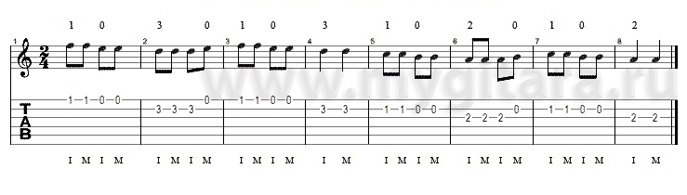

№2. «Во поле берёза стояла»
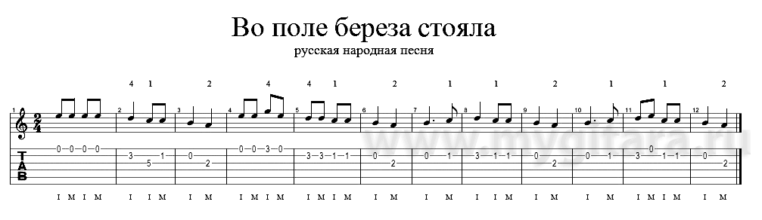

№3. Мини пьеса «Я волнуюсь»

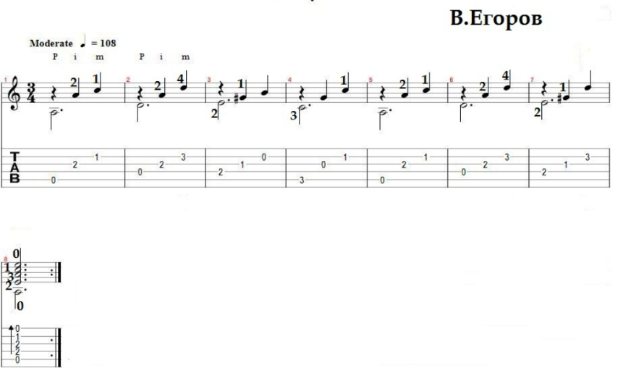

№4. Мини пьеса «Юла»
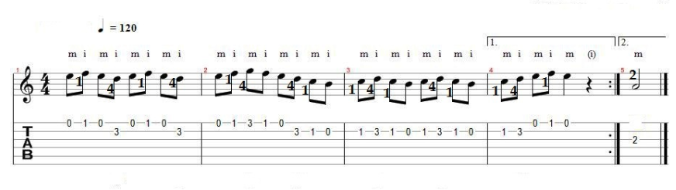

№5. Мини пьеса «Как на матушке, на Неве-реке»

